中共池州市委组织部
文件
中共池州市委宣传部
共青团池州市委员会
池州市精神文明建设指导委员会办公室
池州市青年联合会

池青联〔2020〕8号

关于授予丁波涛等55名同志“池州青年五四奖章”、池州市援鄂抗疫医疗队等2个青年集体
“池州青年五四奖章集体”的决定

江南产业集中区综合部、团工委，各县（区）委组织部、宣传部、团委、文明办，九华山风景区政治处、团工委，开发区政治处、社会事业局、团工委，平天湖风景区党政办、团工委，池州驻外各团工委，市直团工委，市直、驻池各单位党组（党委）：
为集中展示新时代池州青年的精神品格和价值追求，激励全市广大青年不忘初心、牢记使命，为建设现代化“三优”池州、实现中华民族伟大复兴的中国梦贡献青春智慧和力量，市委组织部、市委宣传部、团市委、市文明办、市青联决定，授予丁波涛等20名同志“池州青年五四奖章”、池州市支援湖北抗疫医疗队等2个青年集体“池州青年五四奖章集体”，加授王诚等35名同志“池州青年五四奖章”，另授予刘兰等10名同志“池州青年五四奖章”提名奖。
受到表彰的青年是新时代我市青年建功成才的优秀代表，他们志存高远、德才并重、情理兼修、勇于开拓，在各自岗位上取得了突出业绩，在新冠肺炎疫情防控中作出了突出贡献；受到表彰的青年集体，是我市青年集体中的先进典型，他们为了人民的利益，在疫情防控中勇于担当、奋力拼搏，作出了突出贡献。他们的奋斗历程和先进事迹，集中展现了当代池州青年开拓进取、奋发有为的精神风貌和善于创造、甘于奉献的时代内涵。他们是全市广大青年学习的楷模。
全市广大青年要以他们为榜样，广泛兴起学习先进、争当先进、赶超先进的热潮，以锐意进取的精神，奋发勇为的姿态，脚踏实地的作风，在全面建成小康社会，加快建设现代化“三优”池州的伟大进程中放飞青春梦想、书写人生华章!

附件: 1.“池州青年五四奖章”获奖者名单
2.“池州青年五四奖章”加授人员名单
3.“池州青年五四奖章集体”名单
4.“池州青年五四奖章”提名奖名单

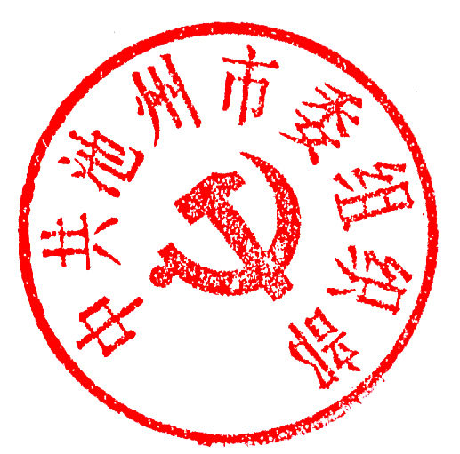
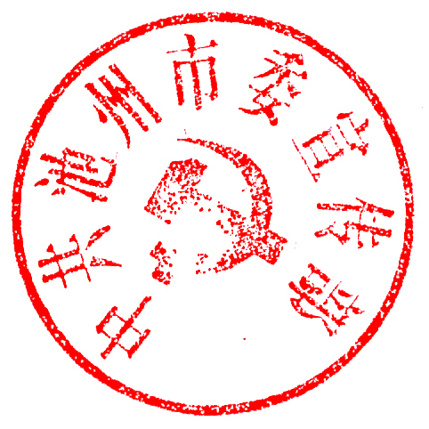
中共池州市委组织部 中共池州市委宣传部

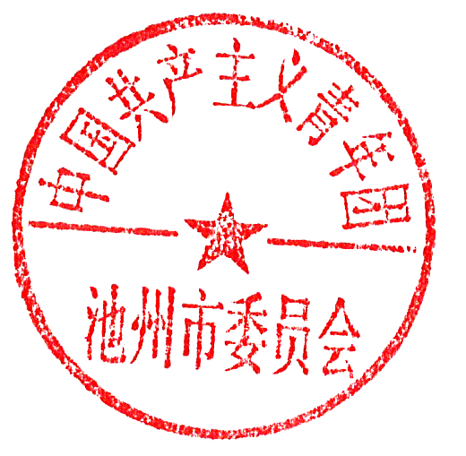
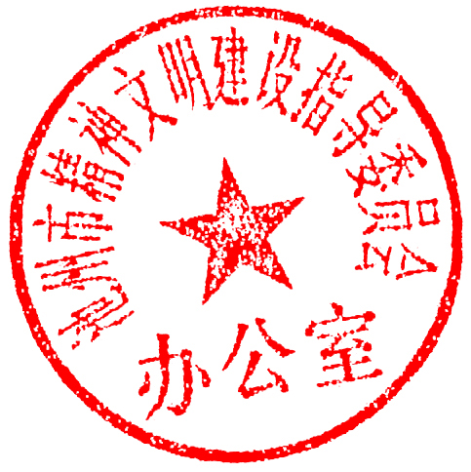

共青团池州市委员会 池州市精神文明建设指导委员会
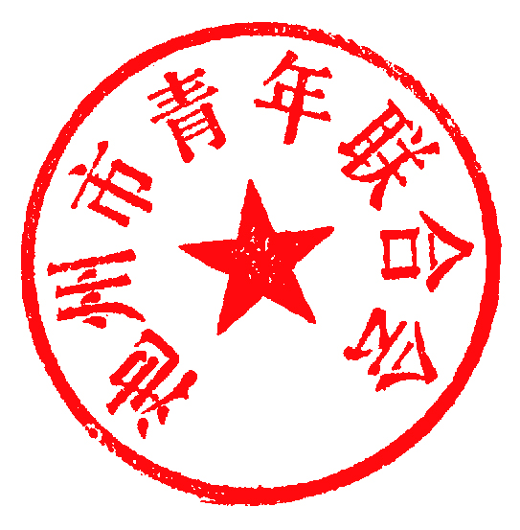
办公室

池州市青年联合会
2020年4月29日

附件1

“池州青年五四奖章”获奖者名单
（共20名，按姓氏笔画为序）

丁波涛 池州市广播电视台《池州新闻联播》栏目制片人
王 娟（女） 池州市第三人民医院精神科四病区副护士长
叶 松 安徽省环安人才服务有限公司董事长
包 敏 池州市疾病预防控制保健中心传染病防治科科长
朱奇敏 池州市税务局征收管理科一级行政执法员
朱俊杰 池州烈士陵园管理处工作人员
刘 博 安徽华夏蓝天机电设备有限公司总经理、技术负责人
刘和贵 安徽金美亚新型建材有限公司总经理
江 夏（女） 安徽省宜善农业科技有限公司董事长
汪曦凌 安徽安芯电子科技股份有限公司技术部经理
宋 江 池州市东至县消防救援大队东至县尧渡消防救援站一
级消防士、战斗班班长
张 健 池州市公安局警务技术四级主管
张兄红 安徽绿健检测技术服务有限公司总经理
胡 凤（女） 池州市黄梅戏剧院演员
姚先红 中共东至县大渡口镇杨桥村总支委员会支委
徐贵东 国网池州供电公司运维检修部变电检修班工作负责人
徐晓亮 贵池区实验小学副校长，贵池区月亮湖小学校区负责人
郭盼军 中国人民解放军96711部队副分队长
曹 悦（女） 东至县至德小学少先大队辅导员
谢思娇 池州市第十一中学教师

附件2

“池州青年五四奖章”加授人员名单
（共35人，按姓氏笔画为序）

支援湖北青年医护：
王 诚 池州市人民医院重症医学医务科副科长、主治医师
王 琦（女） 石台县人民医院内科主管护师
王 强 池州市中医院急诊科护士
王亚美（女） 青阳县人民医院重症医学护师
王启明（女） 青阳县人民医院内科主管护师
朱丹丹（女） 池州市人民医院心内科主管护师
朱芳宏 池州市人民医院急危重症仪器管理、护师
刘爱青（女） 东至县人民医院感染科护师
齐 胜 池州市人民医院重症医学急诊专科护士、护师
杨 敏（女） 池州市人民医院胸心外科主管护师
吴莹莹（女） 石台县人民医院外科护师
吴曙光 池州市人民医院重症医学护师
汪 波 池州市人民医院重症医学护士
汪存兵 池州市人民医院放射技师组长
张兆君 池州市第二人民医院重症医学主治医师
陆桂宁 池州市人民医院重症医学护士
陈小萍（女） 东至县人民医院呼吸内科主管护师
陈冬环（女） 池州市人民医院呼吸全科医学科护士长、主管护师
於 诚 池州市第二人民医院医学影像技术技师
郑梦君（女） 池州市中医院骨科护师
胡小朵（女） 池州市人民医院肝胆外科主管护师
洪仁安 东至县人民医院内科医师
洪鹏翔 池州市第二人民医院重症医学主管护师
疏海东 池州市第二人民医院重症医学主管护师
其他抗疫青年：
王惊晶 池州市公安局贵池分局九华路派出所四级警长
吕 品 池州市公安局梅龙分局郭港派出所四级警长
江龙华 国网池州供电公司运维检修部副主任
李 强 池州市人民警察培训学校四级警长
李 瑞 池州市公安局交警支队直属一大队四级警长
李明政 池州市公安局出入境管理支队四级警长
金猷捷 池州市公安局刑警支队警务技术四级主管
赵志敏 池州市公安局经侦支队四级警长
胡 杨 国网池州供电公司驾驶员
桂步纬 池州市公安局信息通信科警务技术四级主管
檀 浩 池州市公安局交警支队事故处理大队四级警长

附件3

“池州青年五四奖章集体”名单

池州市支援湖北抗疫医疗队

成员名单（共30人，按姓氏笔画为序）：
王 诚 王 庭 王 琦 王 强 王亚美 王启明
朱丹丹 朱正国 朱芳宏 刘小玲 刘爱青 齐 胜
杨 敏 吴莹莹 吴曙光 汪 波 汪存兵 张兆君
陆桂宁 陈 浩 陈小萍 陈冬环 於 诚 郑梦君
胡小朵 洪仁安 洪鹏翔 章文华 程 军 疏海东

池州市人民医院收治新冠肺炎确诊患者隔离病区医疗救治团队

成员名单（共36人，按姓氏笔画为序）：
王 铭 王丽群 王圆圆 方 玲 田继文 朱 艳
朱婷婷 刘小霞 刘旭春 江启贵 汤小红 汤友林
孙秀丽 李 昕 吴志霞 吴清梅 何 巍 张 瑛
陈云鹏 周士文 周娟娟 郑 美 赵阳洋 袁 娟
桂牧微 钱薇薇 徐 芳 徐丹凤 徐秀亮 唐龙霞
葛 卫 葛 文 韩 君 储青原 鲁 稻 魏玉平
附件4

“池州青年五四奖章”提名奖名单
（共10人，按姓氏笔画为序）

刘 兰（女） 平天湖风景区管理委员会政治处四级主任科员
许 凤（女） 中国移动池州分公司网络部数据维护管理员
谷兵兵 贵池区司法局殷汇司法所工作人员
张明明 池州市气象局气象预报员
陈远康 池州通威饲料有限公司人事部副经理
陈茂松 石台县矶滩乡党委委员、副乡长
金本文 中国人民银行东至县支行党组书记、行长
徐洪武 池州职业技术学院建筑与园林系教研室主任
阎绍顺 安徽普瑟斯智能科技股份有限公司工程师
谭金庆 石台县税务局党委委员、副局长

